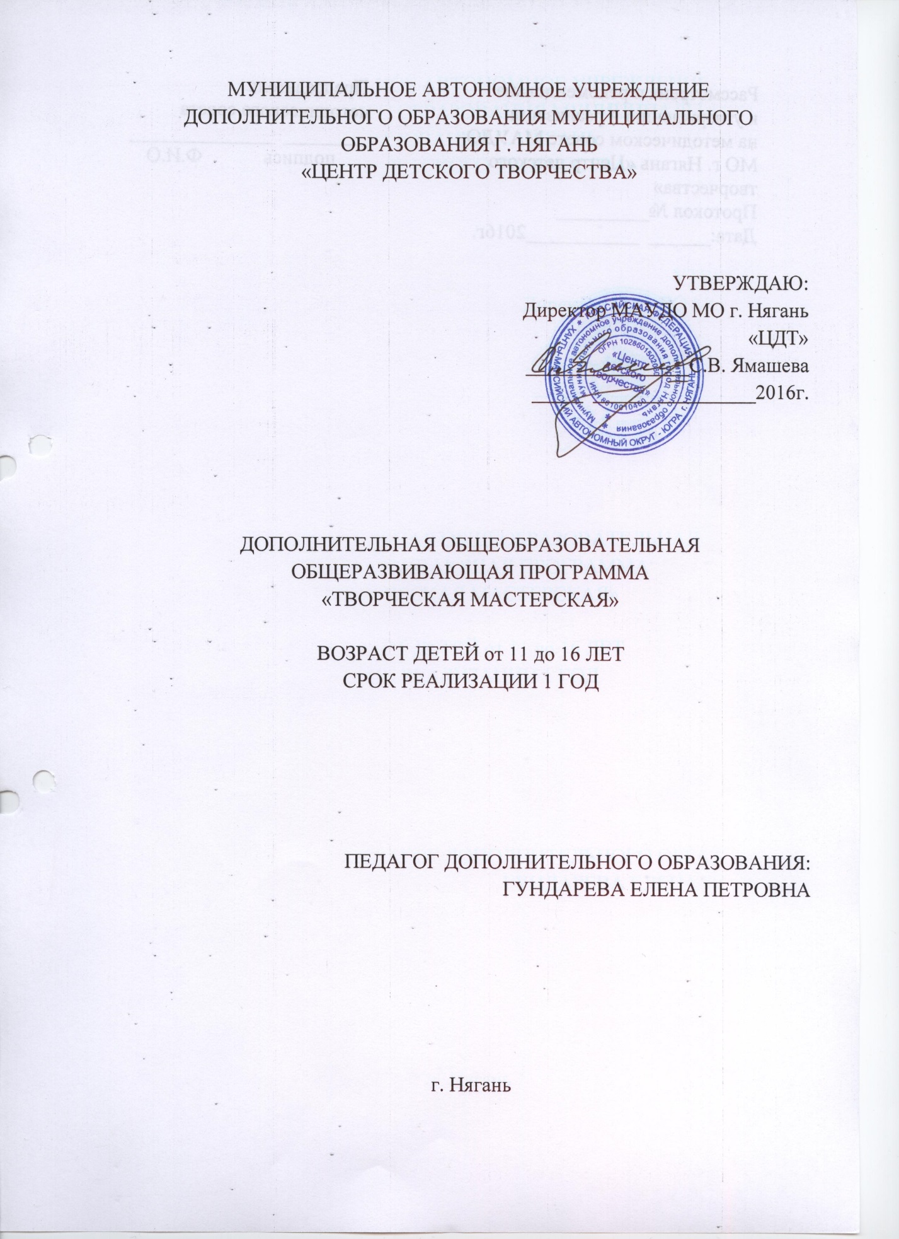
Оглавление
1. Пояснительная записка. | 2
2. Режим занятий | 4
3. Учебный план. | 5
3. Учебно-тематический план 1 года обучения. | 6
4. Содержание программы 1 года обучения. | 8
5. Прогнозируемый результат реализации программы, формы и методы диагностики результатов 1 года обучения. | 12
15. Методическое обеспечение программы. | 14
16. Условия реализации программы. | 15
17. Список литературы для педагога. | 16
18. Список литературы для учащихся. | 18

Пояснительная записка
Дополнительная общеобразовательная общеразвивающая программа «Творческая мастерская» реализуется в рамках художественной направленности.
Танцевальное искусство обладает огромной силой в воспитании творческой личности. Занятия хореографией приобщают ребенка к миру прекрасного. Соприкосновение с танцем учит детей слушать, воспринимать, оценивать и любить музыку. Хореографические занятия совершенствуют детей физически, укрепляют их здоровье. Они способствуют правильному развитию костно-мышечного аппарата, максимально исправляют нарушения осанки, формируют красивую фигуру. Эти занятия хорошо снимают напряжение, активизируют внимание, усиливают эмоциональную реакцию и, в целом, повышают жизненный тонус учащегося. В танце находит выражение жизнерадостность и активность ребенка, развивается его творческая фантазия, творческие способности: ребёнок учится сам создавать пластический образ. Выступления перед зрителями являются важным воспитательным средством: переживание успеха приносит ребенку моральное удовлетворение, создаются условия для реализации творческого потенциала, воспитываются чувство ответственности, дружбы, товарищества.
Данная программа ориентирована на работу с детьми, проявляющими интерес к хореографии и успешно освоившими дополнительную общеобразовательную общеразвивающую программу «Искусство танца». В программе учтены и адаптированы к возможностям детей основные направления танца и пластики, включающие: стретчинг и классический танец, народно-сценический танец, современный танец, актерское мастерство, историю хореографического искусства.
Цель программы: приобщение учащихся к искусству современной хореографии, развитие и совершенствование танцевальных навыков.
Задачи:
Обучающие:
- обучение языку танца: классического, народного, современного на уровне самодеятельного хореографического коллектива;
- овладение основными видами движений для укрепления опорно-двигательного аппарата;
- обучение исполнительскому мастерству.
Развивающие:
- формирование правильной осанки, укрепление здоровья занимающихся детей;
- гармоничное развитие танцевальных, музыкально-двигательных, художественно-творческих способностей и навыков учащихся.
Воспитательные:
- формирование культуры исполнения и поведения участников детского объединения, воспитание эстетического вкуса;
- воспитание таких качеств, как целеустремленность, трудолюбие, патриотизм, ответственность, настойчивость и упорство, умение взвешенно относиться к своим результатам, смелость, умение дорожить временем и помогать друг другу;
- воспитание уважения к традициям детского объединения;
- подготовка детей для участия в концертной деятельности, творческих фестивалях различных уровней (разучивание танцевальных композиций, участие в конкурсах и творческих проектах).
Занятия в группе осуществляются с 12-15 учащимися. Общий объём часов в год составляет 144 часа.

Режим занятий
Год обучения | Режим занятий | В неделю | В год
1 год обучения | 2 раза по 2 часа | 4 часа | 144 часа

Учебный план
№ п/п | Наименование раздела | Количество часов обучения
 |  | 1 год
1 | Раздел 1: Введение. | 2
2 | Раздел 2: Стретчинг и классический танец. | 32
3 | Раздел 3: Элементы народно-сценического танца. | 30
4 | Раздел 4: Актерское мастерство. | 8
5 | Раздел 5: Музыка в хореографии. | 10
6 | Раздел 6: Современный танец. | 10
7 | Раздел 7: История хореографического искусства. | 4
9 | Раздел 8: Концертная деятельность, подготовка к конкурсам. | 32
10 | Раздел 9: Досугово - просветительская деятельность в каникулярный период. | 12
11 | Итоговое занятие за первое полугодие. | 2
12 | Промежуточная аттестация. | 2
13 | Итоговая аттестация. | -
Итого: |  | 144

Учебно-тематический план
1 год обучения
Цель: формирование и совершенствование танцевальных навыков исполнения у учащихся.
Задачи:
- учить исполнять движения и комбинации классического, народного и современного танцев;
- развивать у учащихся музыкальность, чувство ансамбля, эмоциональность в восприятии музыкального материала и способность выражать это в хореографическом исполнении;
- познакомить с основными принципами актерского мастерства;
- познакомить со знаменитыми музыкальными произведениями, на основе которых были созданы выдающиеся балетные постановки;
- воспитывать у учащихся интерес к хореографии, создавать мотивацию для самостоятельного дополнительного изучения этого искусства.
№ п/п | Тема занятия | Количество часов
 |  | Общее | Теория | Практика
Раздел 1: Введение. |  | 2 | 2 | -
1 | Введение: Правила поведения на занятиях, форма одежды, гигиена.
Раздел 2: Стретчинг и классический танец. |  | 32 | 3 | 29
2 | Основные танцевальные положения, позиции рук и ног. | 4 | 0,5 | 3,5
3 | Комбинации у станка. | 10 | 0,5 | 9,5
4 | Прыжки. | 6 | 0,5 | 5,5
5 | Упражнения стретчинга, для плечевого и позвоночного отделов. | 6 | 0,5 | 7,5
6 | Упражнения стретчинга, для мышц ног. | 6 | 0,5 | 1,5
7 | Рortdebras. | 2 | 0,5 | 3,5
Раздел 3: Элементы народно-сценического танца. |  | 30 | 4 | 26
8 | Основные положения рук и ног в народно-сценическом танце. | 2 | 0,5 | 1,5
9 | Экзерсис у станка. | 6 | 0,5 | 3,5
10 | Экзерсис на середине зала. | 6 | 0,5 | 3,5
11 | Шаги, проходки, основные ходы, комбинации и сочетания. | 6 | 0,5 | 3,5
12 | Дроби. | 4 | 0,5 | 3,5
13 | Вращения. | 6 | 0,5 | 3,5
Раздел 4: Актерское мастерство. |  | 8 | 1 | 7
16 | Упражнения на раскрепощение, снятие психологических зажимов. | 4 | 0,5 | 3,5
17 | Имитация поведения животных. | 4 | 0,5 | 3,5
Раздел 5: Музыка в хореографии. |  | 10 | 10 | -
18 | Композиторы знаменитых балетов. | 2 | 2 | -
19 | Современность: композиторы и хореография. | 2 | 2 | -
20 | Балет «Лебединое озеро», либретто, видеосюжеты. | 2 | 2 | -
21 | Балет «Щелкунчик», либретто, видеосюжеты. | 2 | 2 | -
22 | Балет Бориса Эйфмана. | 2 | 2 | -
Раздел 6: Современный танец. |  | 10 | 1 | 9
23 | Джаз-модерн. Введение. | 2 | 0,5 | 3,5
24 | Основные положения рук, ног, корпуса в направлении джаз-модерн. | 2 | 0,5 | 5,5
25 | Экзерсис на середине зала. | 2
26 | Экзерсис на полу. | 2
27 | Танцевальная композиция в стиле джаз-модерн. | 2
Раздел 7: История хореографического искусства |  | 4 | 4 | -
28 | Зарождение балета во Франции. | 2 | 2 | -
29 | Становление направления джаз-модерн. | 2 | 2 | -
Раздел 8: Концертная деятельность, подготовка к конкурсам. |  | 32 | 1 | 31
Раздел 9: Досугово - просветительская деятельность. |  | 12 |  | 12
Раздел 10: Аттестация учащихся:  Итоговое занятие за 1 полугодие  Промежуточная аттестация |  | 4  2  2 | 2  1  1 | 2  1  1
Итого: |  | 144 | 18 | 126
Содержание программы
1 год обучения
Раздел 1: Введение.
Теория: 2 часа.
Данный раздел включает в себя только теорию, где раскрывается введение в предмет хореографии: как появилось это искусство, где и как развивалось (закрепление). Рассматриваются правила поведения на занятии, форма одежды.
Раздел 2: Стретчинг и классический танец.
Теория: 3 часа.
В теоретической части этого раздела изучается и закрепляется правильность и грамотность выполнения движений, рассматриваются часто встречающиеся ошибки при исполнении.
Практика: 29 часов.
В практической части данного раздела дети изучают классические движения (экзерсиса) у станка, исполняют одной рукой за палку, т.е. боком по отношению к станку и на середине зала. Изучаемые комбинации более вариативные и с усложнением.
Тема 2.1. Повторение основных танцевальных положений, позиций рук и ног.
Тема 2.2. Комбинации у станка.
Тема 2.3. Прыжки.
Разучивание новых прыжков. Постановка корпуса.
Тема 2.4. Упражнения стретчинга, для плечевого и позвоночного отделов. Тема 2.5. Упражнения стретчинга, для мышц ног.
Тема 2.6. 1-е portdebras.
Раздел 3: Элементы народно-сценического танца.
Теория: 4 часа.
В теоретической части этого раздела изучаются и закрепляются новые движения народно-сценического танца, рассматриваются часто встречающиеся ошибки при исполнении, рассматривается бытовое происхождение некоторых движений народного танца.
Практика: 26 часов.
В практической части данного раздела дети изучают народные движения (экзерсиса) на середине зала. Изучаемые комбинации и движения более сложные, техничные.
Русский танец (элементы).
Тема 3.1. Положения рук и ног в русском танце.
Тема 3.2. Экзерсис у станка.
Разучивание экзерсиса у станка, знакомство с основными правилами исполнения.
Тема 3.3. Экзерсис на середине зала.
Постепенное разучивание движений, народно-сценического танца.
Тема 3.4 Шаги, проходки, основные ходы, комбинации и сочетания.
Тема 3.5. Дроби.
Тема 3.6. Вращения.
Раздел 4: Актерское мастерство.
Теория: 1час.
В теоретической части этого раздела дети продолжают знакомиться с таким предметом как актерское мастерство.
Практика: 7 часов.
В практической части дети осваивают новые упражнения, способствующие снятию психологических зажимов, развитию артистизма, актерских способностей.
Тема 4.1. Упражнения на раскрепощение, снятие психологических зажимов.
Тема 4.2. Имитация поведения животных.
Раздел 5: Музыка в хореографии.
Теория: 10 часов.
Данный раздел состоит полностью из теоретической части, в котором учащиеся знакомятся с композиторами и хореографами знаменитых балетов, классических и современных. Знакомство и просмотр видео с балетами: «Лебединое озеро», «Щелкунчик», Бориса Эйфмана.
Тема 5.1. Композиторы знаменитых балетов.
Тема 5.2. Современность: композиторы и хореография.
Тема 5.3. Балет «Лебединое озеро», либретто, видеосюжеты.
Тема 5.4. Балет «Щелкунчик», либретто, видеосюжеты.
Тема 5.5. Балет Бориса Эйфмана.
Раздел 6: Современный танец.
Теория: 1 час.
В теоретической части этого раздела дети продолжают знакомиться с новыми жанрами современного танца. Изучается правильность и грамотность выполнения движений современного танца, рассматриваются часто встречающиеся ошибки при их исполнении.
Практика: 9 часов.
В практической части дети осваивают новые движения, комбинации усложняются, направлены на развитие техники исполнения, быстроты реакции и координации.
Тема 6.1 Джаз-модерн. Введение.
Тема 6.2. Основные положения рук, ног, корпуса в направлении джаз-модерн.
Тема 6.3. Экзерсис на середине зала.
Тема 6.4. Экзерсис на полу.
Тема 6.5. Танцевальная композиция в стиле джаз-модерн.
Раздел 7: История хореографического искусства.
Теория: 4 часа.
Данный раздел состоит полностью из теоретической части, в котором учащиеся знакомятся с историей зарождения балета во Франции , становлением направления джаз-модерн, с основоположниками. На занятиях дети учатся работать с информацией самостоятельно, участвуют в подготовке занятий: готовят сообщения, презентации на заданную тему.
Тема 7.1. Зарождение балета во Франции.
Тема 7.2. Становление направления джаз-модерн.
Раздел 8: Концертная деятельность, подготовка к конкурсам.
Теория: 1 час.
В теоретической части данного раздела рассматривается культура поведения детей на сцене, правила этикета, обращается внимание на технику поведения во время мероприятий, выездных репетиций и выступлений.
Практика: 31 часов.
В данный раздел входит разучивание танцевальных этюдов, хореографических постановок, согласно материалу программы, подготовка к конкурсам различного уровня, участие в концертах, различных мероприятиях, репетиционная работа, посещение открытых занятий образцовых хореографических коллективов, а также постановочная деятельность, участие в творческих проектах.
Раздел 9: Досугово - просветительская деятельность в каникулярный период.
В данный раздел входит посещение различных мероприятий, открытых занятий образцовых хореографических ансамблей, концертов, проведение досуговых мероприятий, работа с родителями. Данный раздел реализуется в каникулярное время.
Раздел 10: Аттестация учащихся.
Промежуточная аттестация учащихся проходит в конце первого года обучения, в середине учебного года проходит итоговое занятие за первое полугодие.
Форма аттестации учащихся различная, это может быть открытый урок, концертная программа, конкурс хореографического мастерства, урок мастер-класс.

Прогнозируемый результат реализации программы,
формы и методы диагностики результатов
Чтобы выявить уровень усвоения материала учащимися детского объединения, необходимо использовать критерии оценки знаний, умений, навыков, разработанных для первого и последующих годов обучения.
Контроль может осуществляться в следующих формах:
- участие в конкурсах;
- выступления на концертах и мероприятиях;
- контрольный урок (показательный);
- тестирование;
- разработка рефератов, с презентацией.
Форма контроля для определённой группы выбирается на усмотрение педагога.
К концу первого года обучения учащиеся должны знать и уметь:
- Хорошо ориентироваться в танцевальных жанрах;
- Уметь грамотно и выразительно исполнять движения и комбинации классического, народного и современного танцев;
- Знать знаменитые музыкальные произведения, на основе которых были созданы выдающиеся балетные постановки;
- Уметь самостоятельно изучать некоторые вопросы в области хореографии, проявлять творчество.
Критерии оценки качества знаний, умений и навыков
Критерии  оценки | Низкий | Средний | Высокий
Знание  Элементарных  Танцевальных  терминов | Плохо знает  термины | Знает, но не все | Знает  Элементарные  Танцевальные  термины
Умение ритмично двигаться в соответствии с характером музыки | Не может двигаться ритмично, движения не соответствуют характеру музыки | Двигается ритмично, но не всегда, движения иногда не соответствуют характеру музыки | Двигается ритмично, движения соответствуют характеру музыки
Правильность и точность исполнения движений | Не может правильно и точно исполнить движение | Может правильно и точно исполнить движение, но не всегда | Исполняет движение правильно и точно

Методическое обеспечение
Традиционное занятие по хореографии состоит из трех этапов:
- подготовительный;
- основной;
- заключительный.
Подготовительный этап включает в себя организационный момент, а также разминочный блок (экзерсис у станка). Основной этап - экзерсис (движения, упражнения) на середине, здесь также могут проучиваться танцевальные комбинации, этюды. Третий этап заключительный включает в себя более спокойные упражнения, направленные то, чтобы организм воспитанников после напряженной работы окончательно пришел в состояние покоя. Занятие должно строиться по методу от простого к сложному.
Обучение танцевальным движениям происходит путем практического показа, с использованием словесного метода. Одним из важных факторов работы на начальном этапе обучения является использование минимума танцевальных элементов при максимуме возможности их сочетаний. Длительное изучение, проработка небольшого количества материала (движений) дает возможность качественного его усвоения. Разнообразие сочетаний танцевальных движений создает впечатление новизны и способствует развитию творческой фантазии детей.
Занятия включают в себя использование игровых методов, творческих заданий, музыкальных игр.
При подборе музыкального сопровождения, необходимо учитывать возрастные особенности детей. Произведения должны иметь яркую выразительную мелодию, четкий метроритмический рисунок должен быть квадратным по форме.

Условия реализации программы
Занятия хореографией проводятся в специально оборудованном классе (станки, зеркала, деревянный пол или специальный линолеум). Помещение должно быть достаточно освещенным и хорошо проветриваемым.
Заниматься детям следует в специальной форме, которая должна отвечать эстетическим требованиям и не стеснять их движения. Для девочек короткие юбки, купальники, белые носки, чешки или балетные тапочки, волосы убраны; для мальчиков - шорты, футболка, чешки и белые носки. Занятия проходят в сопровождении аккомпаниатора или под фонограмму.
Наличие материально-технической базы:
- музыкальный центр;
- DVD - плейер;
- компьютер;
- электропианино;
- специальная танцевальная обувь (туфли и джазовки);
- танцевальные костюмы и костюмы для выступления;
- фонограммы для танцев
Наличие методической базы:
- видео-пособия по танцам;
- наличие Интернета;
- постоянно действующий информационный стенд.

Литература для педагога:
- Аникеева Н.П. Воспитание игрой. – М, «Просвещение», 1987.- 56 с.
- Буренина А.И. Ритмическая мозаика: (Программа по ритмической пластике для детей дошкольного и младшего школьного возраста).-СПб.:ЛОИРО, 2000. - 220с.
- Белкина С.И., Ломова Т.П., Соковина Е.Н. Музыка и движение. М.: «Просвещение», 1983.- 208с.
- Блазис К. Искусство танца / Пер. с фр. Брошниковского // Классика хореографии. – М. –Л., 1937.- 296с.
- Блок Л.Д. Классический танец. История и современность. – М., 1987. - 237с.
- Ваганова А.Я. Основы классического танца. Издание 6. Серия «Учебники для вузов. Специальная литература»- СПб.: Издательство «Лань», 2001.- 192с.
- Костровицкая В., Писарев А. Школа классического танца. Л.: «Искусство», 1986.- 321с.
- Музыка для уроков классического танца / Сост. Н. Ворновицкая. М.: «Советский композитор» 1989. - 143с.
- Методика музыкального воспитания в детском саду / под ред. Ветлугиной Н.А. / М.: «Просвещение» 1982.
- Мухина В.С. Возрастная психология. М., Академия, 1997. - 358с.
- Программа педагога дополнительного образования : от разработки до реализации / Сост. Н.К. Беспятова. – М.: Айрис-пресс, 2003.- 176с.- (Методика).
- Пуртова Т.В., Беликова А.П., Кветная О.В. Учите детей танцевать: Учеб. пособие для студ. Учреждений сред. Проф. Образования.- М.: Владос, 2003.- 256 с.
- Современный бальный танец. Под ред. В.Н. Стригановой и В.И. Уральской. М.: «Просвещение», 1977.- 431с.
- Савченко Е. Эстетическое воспитание на уроке хореографии. «Учитель» №3, май-июнь 2003.- 67с.
- Фольклор – музыка – театр: Программно – метод. Пособие/Под ред. С.И. Мерзляковой.- М.: Владос, 1999.

Литература для учащихся:
  - Аляшева Н. Айседора Дункан. Документальные свидетельства и фантазии. Издательство «Урал Л.Т.Д.», 2000. - 441с.
  - Барышникова Т.К. Азбука хореографии. – М.: Рольф, 1999.- 272с.
  - Музыкальный энциклопедический словарь. Под ред. Г.В. Келдыша. М., 1956.
  - Череховская Р.Л. Танцевать могут все. – Минск, «Просвещение», 1973. - 194с.
  - Дешкова И. Загадки Терпсихоры.- М.: Детская литература, 1989.- 85с.
  - Жданов Л. Вступление в балет.- М.: Планета, 1986.- 92с.
  - Пасютинкая В. Волшебный мир танца.- М.: Просвещение, 1986.-124с.
  - Ромм В. Большой театр Сибири.- Новосибирск, 1990.- 132с.

